DIRECCIÓN REGIONAL CHIRIQUÍ
INFORME TÉCNICO DE INSPECCIÓN OCULAR
Informe Técnico

DATOS GENERALES
PROYECTO: | SUMINISTRO, TRANSPORTE Y ENTREGA DE LOS MATERIALES Y EQUIPOS PARA EL DISEÑO E INSTALACION DE LA LINEA DE DISTRIBUCION ELECTRICA, TRANSFORMADORES, TAPIAS, ACOMETIDAS ELECTRICAS, INSTALACIONES ELECTRICAS INTERNAS Y LUMINARIAS PUBLICAS PARA LA COMUNIDAD DE GUAYABAL-TAMBOR
PROMOTOR: | ELECTRICA DEL OESTE S.A.
CATEGORÍA: | I
CONSULTORES: | FRANKLIN GUERRA IRC 061-2009  GIONVANKA DE LEÓN IAR 036-2000
LOCALIZACIÓN DEL PROYECTO: | CORREGIMIENTO EL CRISTO, DISTRITO DE TOLE Y PROVINCIA DE CHIRIQUÍ
FECHA DE INSPECCIÓN: | 01 DE AGOSTO DE 2019
FECHA DE INFORME: | 02 DE AGOSTO DE 2019
PARTICIPANTES: | LESLY RAMIREZ: TÉCNICA EVALUADORA- DRCH  ALAINS ROJAS :TECNICO EVALUADORA –DRCH

OBJETIVO DE LA INSPECCIÓN TECNICA
- Conocer la situación ambiental del área de influencia, donde se pretende desarrollar el proyecto categoría I, denominado: “SUMINISTRO, TRANSPORTE Y ENTREGA DE LOS MATERIALES Y EQUIPOS PARA EL DISEÑO E INSTALACION DE LA LINEA DE DISTRIBUCION ELECTRICA, TRANSFORMADORES, TAPIAS, ACOMETIDAS ELECTRICAS, INSTALACIONES ELECTRICAS INTERNAS Y LUMINARIAS PUBLICAS PARA LA COMUNIDAD DE GUAYABAL-TAMBOR”
- Verificar la ubicación del proyecto y si la línea base descrita en el Estudio de Impacto Ambiental (EsIA) concuerda con lo observado en campo.
- Precisar las características del entorno, las condiciones topográficas, la vista, la orientación y cualquiera otra determinante que pueda dar una mejor idea de las condiciones del área del proyecto.

BREVE DESCRIPCIÓN DEL PROYECTO
El proyecto se ubica en la Provincia de Chiriquí, Distrito de Tole, Corregimiento El Cristo, las comunidades de Guayabal-Tambor y consiste en la instalación de 85 postes aproximadamente de tendido eléctrico con su respectiva iluminarias, cableado y transformadores; también la construcción de 53 tapias y la instalación de la acometida eléctrica para estas casas que fueron seleccionada dentro del programa de instalación. El área de instalación del tendido eléctrico es de 5.120 kilómetros desde el punto de conexión hasta el último poste. Este programa beneficiara un total de 53 casas incluyendo la escuela y cualquier otra institución pública del área.

METODOLOGÍA DE LA INSPECCIÓN TECNICA
Para el desarrollo se contactó a los representantes por parte de la empresa promotora, para coordinar la inspección de campo.

Para esta inspección ocular, se realizó un recorrido por el área de influencia directa del proyecto y además, se utilizó una cámara digital yGPS, con el objetivo de evidenciar la situación ambiental del área del proyecto.

RESULTADOS DE LA INSPECCIÓN TÉCNICA

Descripción del recorrido durante la inspección

El día jueves dos (2) de agosto de 2019, alrededor de las 8:30 a.m. la Sección de Evaluación de Impacto Ambiental de la Regional de Chiriquí, iniciamos recorrido en el área contemplada en el desarrollo del proyecto en evaluación.

Como siguientes aspectos se evidenció la presencia de flora que predomina en las distintas áreas a impactar y se recorrió la totalidad del camino a desarrollar.

A continuación, se presentan los puntos georreferenciados en campo del día de la inspección.

Cuadro. Coordenadas
COORDENADAS GEOGRAFICAS
TOMADAS EN CAMPO-DATUM WGS 84
 | PUNTO |  | ESTE |  | NORTE
1 |  | 434789.55 |  | 919800.52
2 |  | 434716.00 |  | 919895.01
3 |  | 434574.49 |  | 919956.89
4 |  | 434441.78 |  | 919890.65
5 |  | 434433.81 |  | 919805.38
6 |  | 434373.06 |  | 919723.29
7 |  | 434282.07 |  | 919677.80
8 |  | 435954.50 |  | 918188.90
9 |  | 435922.20 |  | 928358.26
10 |  | 435978.94 |  | 918523.90
11 |  | 436040.28 |  | 918703.13
12 |  | 435982.57 |  | 918934.12
13 |  | 435956.25 |  | 919017.84
14 |  | 435897.56 |  | 919062.28
15 |  | 435772.02 |  | 919117.90
16 |  | 435717.70 |  | 919139.3

Identificación de los componentes ambientales observados
Suelo: El proyecto solo usara la servidumbre de los caminos, los cuales están compuesto de piedra suelta, tierra y gramíneas.
Agua: No existe cuerpo de aguas superficiales en el área del proyecto.
Fauna: Las únicas especies que se encontraron en estas áreas fueron especies de animales de granja y aves como: gallina (Gallus gallus domesticus), perro (Canis lupus familiaris), Puerco (Sus scrofa domesticus), caballo (Equus caballus).
Flora: en el recorrido se identificaron distintas especies a lo largo de los trayectos a impactar algunas de las especies presentes son especies pioneras o de rápido crecimiento en áreas abiertas y con suelos pobres entre las cuales podemos mencionar: nance (Byrsonima crassifolia, Malpighiaceae), mango (Mangifera indica, Anacardiaceae), espavé (Anacardium excelsum, Anacardiaceae), carnea asada (Rapanea montana, Proteaceae), harino (Andira inermis, Fabaceae), melina (Gmelina arborea, Verbenaceae), y bambú (Bambusa vulgaris, Poaceae).

Hallazgos y Observaciones durante la inspección
Observación 1: Se observó en campo que el proyecto no se encuentra desarrollado ni realizando sus actividades.

Observación 2: En cuanto a la vegetación existente, en el área donde se desarrollara el proyecto, se observó ciertos árboles y se observaron áreas agrícolas.

Observación 3: las coordenadas presentadas dentro del Estudio de Impacto Ambiental, abarca la totalidad del área del proyecto verificadas en campo.

CONCLUSIÓN
- Se evidenció que no se ha iniciado labores con actividades de apertura del suministro de energía.
- La ubicación del proyecto y la línea base descrita en el Estudio de Impacto Ambiental (EsIA) concuerda con lo observado en campo.
- Las características del entorno y condiciones topográficas concuerdan con lo presentado dentro del Estudio de Impacto Ambiental.
- De acuerdo con lo descrito dentro de las actividades a desarrollar el documento contempla y concuerda con lo observado en campo.

EVIDENCIA FOTOGRÁFICAS
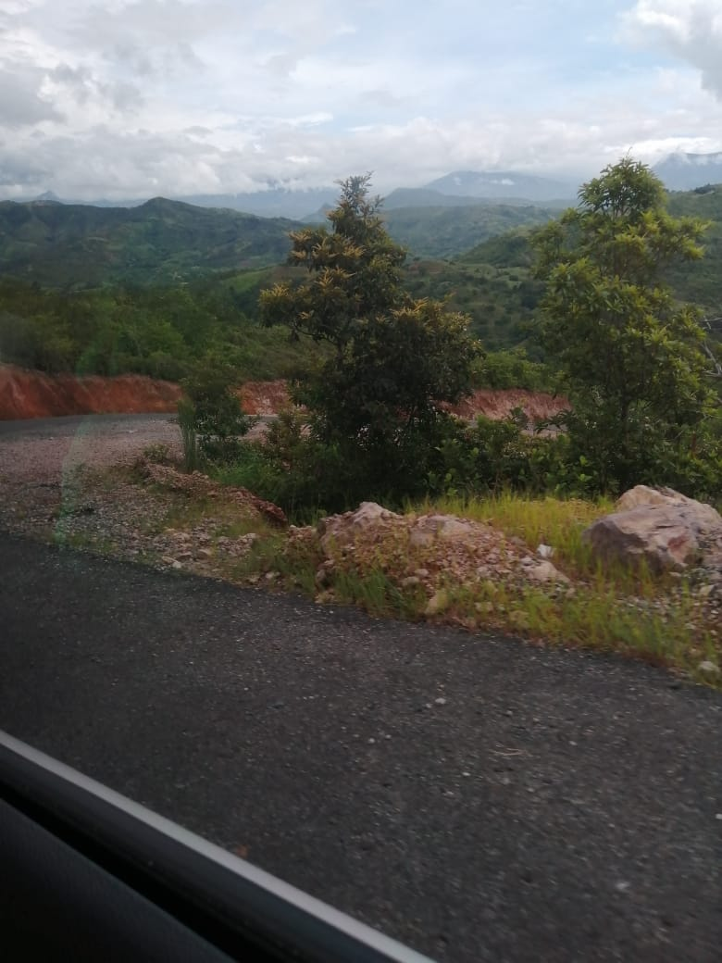
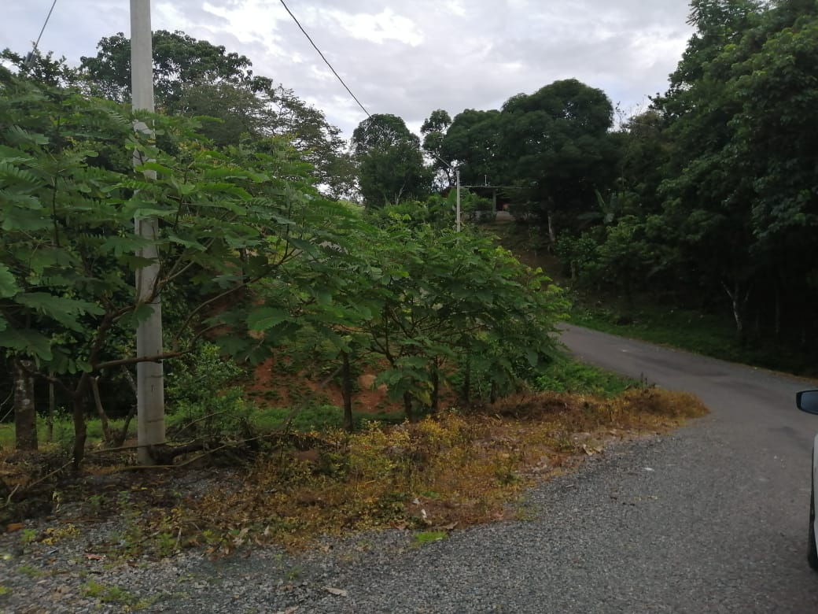

Fotografía 1. Recorrido de calles en inspe cción de campo del proyecto “SUMINISTRO, TRANSPORTE Y ENTREGA DE LOS MATERIALES Y EQUIPOS PARA EL DISEÑO E INSTALACION DE LA LINEA DE DISTRIBUCION ELECTRICA, TRANSFORMADORES, TAPIAS, ACOMETIDAS ELECTRICAS, INSTALACIONES ELECTRICAS INTERNAS Y LUMINARIAS PUBLICAS PARA LAGUAYABAL-TAMBOR, corregimiento El Cristo, Distrito de Tole, provincia de Chiriquí”.
Fuente: Lesly Ramírez

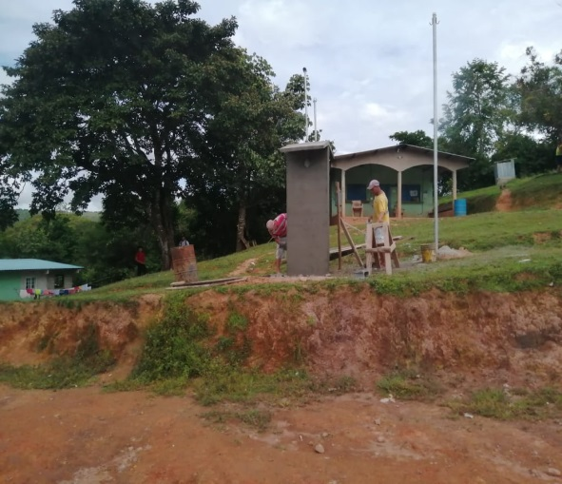
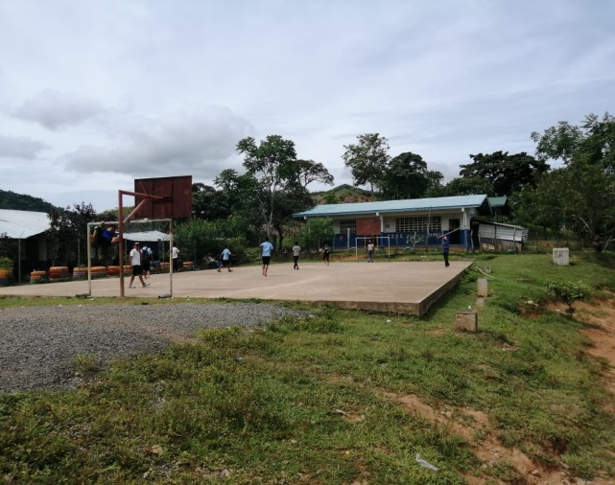

Fotografía 2.: casas colindantes al proyecto “SUMINISTRO, TRANSPORTE Y ENTREGA DE LOS MATERIALES Y EQUIPOS PARA EL DISEÑO E INSTALACION DE LA LINEA DE DISTRIBUCION ELECTRICA, TRANSFORMADORES, TAPIAS, ACOMETIDAS ELECTRICAS, INSTALACIONES ELECTRICAS INTERNAS Y LUMINARIAS PUBLICAS PARA LAGUAYABAL-TAMBOR”.

Fuente: Lesly Ramírez

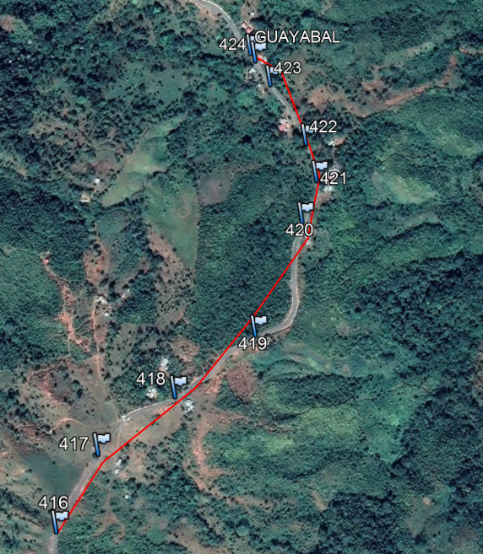
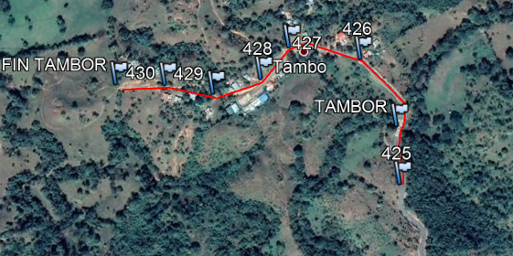

Fig. 1. Mapa del recorrido realizado en la inspección de campo del proyecto; se muestran el polígono del EsIA.
Fuente: Google Earth

INFORME ELABORADO POR:

Lesly Ramírez  Técnica evaluadora | Alains Rojas  Técnico evaluador
REVISADO POR:

Nelly Ramos
Jefa de la Sección Evaluación de Impacto Ambiental

Jeovany Mora
Director Regional Encargado de Chiriquí

JM/NR/lr/ar

